 | 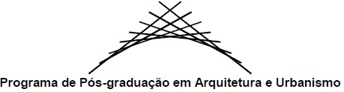  Dinâmica do Espaço Habitado
UNIVERSIDADE FEDERAL DE ALAGOAS | FACULDADE DE ARQUITETURA E URBANISMO

DECLARAÇÃO DE CÓPIAS AUTÊNTICAS

Eu, _________________________________________________________________________, portador do CPF nº ________________________, inscrito na Seleção para o curso de Mestrado ( ) Doutorado ( ) do Programa de Pós-Graduação em Arquitetura e Urbanismo – Dinâmica do Espaço Habitado, objeto do Edital de abertura nº 01/2018-CPG-PROPEP/UFAL, para a linha de pesquisa __________________________________________________________, declaro que os comprovantes entregues são cópias autênticas dos originais.
Declaro que estou ciente de que na hipótese de prestar falsas informações, estarei incorrendo em falta e sujeito a penalidades previstas no Parágrafo único do Artigo 3º do Decreto nº 9.094/2017.

Maceió/AL, ________ de ____________________ de 2018

Assinatura

